- Есть спутник, который имеет ширину кадра (α) в 30 градусов и он находится на орбите на расстоянии в 2000 км от уровня моря, тогда
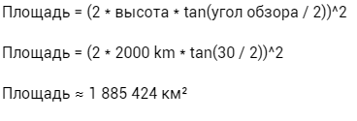
Снимок получается в виде квадрата, отсюда можем найти длину снимка ->
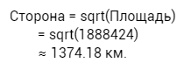
1374 / 2 = 687 – расстояние от спутника до конца его осмотра TODO!!!

Чтобы было легче осмыслить все цифры, я нарисовал на бумаге Землю с масштабом 1 : 0.005886 км
Выходит, что длинна поле, которое может увидеть спутник за один кадр равняется 8 см на бумаги (получается 8 с копейками, но мы отбрасываем дробную часть, чтобы сделать небольшое наложение картинок спутников друг на друга в будущем)
Диаметр составил 37.5, что позволило посчитать длину окружности

- С помощью небольших вычислений получается, что для 100% покрытия спутниками Землю, которые будут двигаться прямо по орбите, понадобится минимум 8 (1 - 8) спутников, где спутник (1) имеет P = 0(где p – период вращения спутника).

- Длинна окружности Земли составляет 40 075 км, спутник находится на орбите на расстоянии от уровня моря 2000 км, при этом движется со скоростью в 8 км/с, что превышает первую космическую скорость (7,91 км/с), но не превышает вторую космическую скорость (617,7 км/с.)
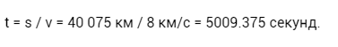
Получается, что время, за которое спутник пролетит по экватору и вернется в изначальное положение, составит примерно 5009.375 секунд или около 1 часа 23 минут и 29.375 секунд.
- Чтобы ускорить работоспособность приложения, введём ещё 8 спутников (1’ – 8’), которые будут двигаться по оси той же, что и числа без штриха, начальное положение спутника (1’) будет равно P/2 Чтобы у спутников не было проблем перемещения друг с другом, то будем запускать спутники по очереди, то есть запускаем спутник (1) с периодом = 0, после этого запускаем спутник (2) с период P/16 и так далее, пока не запустится спутник (8).
Параллельно с этим мы запускаем спутники с (1’) по (8’)
Выходит, что когда спутник (1) находится на точки p/2, то спутник (1’) находится на точки 0, что позволяет уменьшить время ожидания снимка максимум до 41.741875 минут

НАБРОСКИ
- Выставить N спутников между солнцем и Землёй, чтобы спутники постоянно фотографировали днём и были при энергии
- Из изначального варианта убрать спутники со штрихом, чтобы уменьшить затрату ресурсов (начать период с p/14)

